 | UNIÓN INTERNACIONAL DE TELECOMUNICACIONES |  |  |  |  | SG3-C300-S
 | SECTOR DE NORMALIZACIÓN DE LAS TELECOMUNICACIONES  PERIODO DE ESTUDIOS 2017-2020 |  |  | COMISIÓN DE ESTUDIO 3
 |  |  |  | Original: inglés
Cuestión(es): |  | 3/3 | Ginebra, 23 de abril – 2 de mayo de 2019
CONTRIBUCIÓN
Origen: |  | Estados Unidos de América
Título: |  | Propuesta de cambios de edición a D.SpectrumShare
Objeto: |  | Propuesta
Contacto: |  | Paul B. Najarian  Departamento de Estado  Estados Unidos de América |  |  | Tel.: +1 (202) 647-7847  Correo-e: najarianpb@state.gov
Contacto: |  | Ena Dekanic  Comisión Federal de Comunicaciones  Estados Unidos de América |  |  | Tel.: +1 (202) 418-3628  Correo-e: Ena.Dekanic@fcc.gov

Palabras clave: | D.SpectrumShare
Resumen: | Estados Unidos propone la introducción de cambios editoriales en el Documento TD37/WP2 con miras a estabilizar el texto y solicita se envíe una Declaración de Coordinación al GT 1B del UIT-R y que éste lo examine, a fin de garantizar la colaboración y coordinación entre sectores.

1 Introducción y antecedentes
Durante el anterior periodo de estudios, en la reunión de la Comisión de Estudio 3 (CE 3) de marzo de 2016, Estados Unidos se opuso a la creación del tema de trabajo D.SpectrumShare. En la reunión de abril de 2017, Estados Unidos también planteó reparos al texto inicialmente propuesto para este proyecto de nueva Recomendación.
Estados Unidos insiste en que el que un país acometa la compartición de las infraestructuras o del espectro en su territorio es un asunto nacional y no un problema de servicios de telecomunicaciones internacionales que competa a la CE 3.
Dado que el proyecto de Recomendación UIT-T D.SpectrumShare tiene por objeto ofrecer a los Estados Miembros interesados directrices para "el desarrollo de nuevos métodos reglamentarios de gestión del espectro y las infraestructuras de telecomunicaciones", como se describe en su introducción, este cometido es más propio de una Recomendación UIT-D que de una Recomendación UIT-T. El Conjunto de herramientas para la reglamentación de las TIC de la BDT ya contiene información sobre la compartición del espectro (Sección 5.4) así como directrices sobre prácticas óptimas de compartición de infraestructuras desde la perspectiva del acceso asequible.

Además, el proyecto de Recomendación UIT-T D.SpectrumShare reproduce en gran medida el Informe UIT-R SM.2404-0 (06/2017): "Instrumentos reglamentarios para dar soporte a la utilización compartida del espectro" (que se cita tanto en las referencias como en el propio cuerpo del proyecto de Recomendación). También hay un completo estudio del UIT-R sobre los "Aspectos económicos de la gestión del espectro" que se recoge en el Informe UIT-R SM.2012-6 (06/2018), así como diversas Recomendaciones UIT-R de la serie SM (Gestión del espectro) sobre el mismo tema (tal como la Recomendación UIT-R SM.1265-1 sobre "Métodos nacionales de atribución alternativos"). Esto plantea reparos no sólo por la duplicación de trabajos en varios Sectores, sino por la posible incoherencia entre Informes y Recomendaciones que traten básicamente del mismo tema pero que correspondan a Sectores diferentes.
Estados Unidos también desea señalar que el Grupo de Trabajo 1B del UIT-R está a punto de concluir un completo estudio sobre la "Evaluación de la eficiencia del espectro y de su valor económico", que figura actualmente el Anexo 7 al Informe del Presidente del Grupo de Trabajo 1B que recoge el Documento 1B/341-E (Anexo 7).
A pesar de sus reservas, Estados Unidos ha participado activamente en la mejora del proyecto de texto de D.SpectrumShare, en particular en la última reunión de la CE 3 de abril de 2008. Más recientemente, Estados Unidos ha participado en la reunión electrónica del Grupo de Relator (RGM) sobre la Cuestión 3/3, que se celebró el 21 de marzo de 2019 con objeto de finalizar los trabajos sobre D.SpectrumShare. De conformidad con la RGM, el nuevo texto de base figura en el Documento TD37/WP2.

2 Discusión
Como indica el Informe UIT-R SM.2404-0, la compartición del espectro puede referirse a la vez a distintos métodos reglamentarios de gestión del espectro implementados por las administraciones y a soluciones técnicas desarrolladas por la industria, y puede producirse a distintos niveles. La compartición del espectro puede entenderse también como la utilización del mismo recurso espectral por más de un usuario, más de un servicio y/o más de una aplicación, de forma que se eviten interferencias.
Como resulta patente en el cuerpo del texto (pero no en el "Alcance"), el proyecto de Recomendación UIT-T D.SpectrumShare sólo trata superficialmente el tema de la compartición del espectro en un contexto de compartición activa de infraestructuras. No obstante, si se considera el concepto de compartición de infraestructuras de mayor generalidad, la definición de "compartición del espectro" que figura en la sección "Definiciones", puede resultar equívoca o confusa.

3 Propuesta
Estados Unidos tiene graves reparos sobre la determinación apresurada de D.SpectrumShare por parte de la Comisión de Estudio 3 del UIT-T sin haber completado la necesaria coordinación con el Sector de Radiocomunicaciones. Por consiguiente, Estados Unidos propone se introduzcan en el texto las modificaciones que figuran en el anexo a la presente contribución, principalmente para clarificar las secciones "Alcance" y "Definiciones".
Estados Unidos también propone se remita una Declaración de Coordinación al GT 1B del UIT-R con objeto de garantizar la cooperación y colaboración entre la elaboración de D.SpectrumShare y el antedicho estudio del UIT-R en curso. Estados Unidos desea señalar que, como el GT 1B del UIT-R tiene previsto reunirse en junio de 2019, el envío a este Grupo de Trabajo de una Declaración de Coordinación resulta sumamente oportuno.

Entiende Estados Unidos que han finalizado los trabajos de la Comisión de Estudio 1 del UIT-R relativos a esta contribución. Estados Unidos considera asimismo que la Comisión de Estudio del UIT-R se opone a la inclusión de la infraestructura nacional o la compartición del espectro. Debido al solapamiento con la Comisión de Estudio 1 expuesto en la sección "Introducción y antecedentes" (supra), Estados Unidos propone y solicita que la "determinación" de este proyecto de Recomendación en la próxima reunión de la CE 3 del UIT-T se base obligatoriamente en su examen por el GT 1B del UIT-R y en la respuesta a la Declaración de Coordinación. Esta propuesta constituirá una garantía adicional de la coordinación entre los dos Sectores respecto de este tema.
Por último, dada la exigua participación en la reciente RGM sobre la C3/3, Estados Unidos invita a todos los miembros a examinar minuciosamente el texto actual del proyecto de Recomendación UIT-T D.SpectrumShare que se recoge en el Documento TD37/WP2, con miras a estabilizar el texto lo antes posible.
Estados Unidos solicita que esta contribución sea de dominio público sin restricciones.
[Adjunto]

 | UNIÓN INTERNACIONAL DE TELECOMUNICACIONES  SECTOR DE NORMALIZACIÓN DE LAS TELECOMUNICACIONES  PERIODO DE ESTUDIOS 2017-2020 |  | SG3-TD37/WP2-S
 |  |  | COMISIÓN DE ESTUDIO 3
 |  |  | Original: inglés
Cuestión(es): | 3/3 | Ginebra, 23 de abril – 2 de mayo de 2019
TD
Origen: | Relator Asociado sobre la C3/3
Título: | Proyecto de nueva Recomendación UIT-T – Utilización compartida del espectro y las infraestructuras de telecomunicaciones como posible método de mejora de la eficiencia de las telecomunicaciones
Objetivo: | Discusión
Contacto: | Arseny Plossky  Ministro de Telecomunicaciones y Comunicaciones de Masa  Federación de Rusia |  | Correo-e: aplossky@gmail.com

Palabras clave: | C3/3; utilización compartida del espectro; Grupo de Relator; CE 3
Resumen: | Este DT contiene el nuevo texto de base para el Proyecto de Recomendación UIT-T sobre utilización compartida del espectro y las infraestructuras de telecomunicaciones como posible método de mejora de la eficiencia de las telecomunicaciones (producto de la reunión electrónica del Grupo de Relator sobre la C3/3 del 21 de marzo de 2019).
Sírvase remitirse al documento que figura en el anexo siguiente.
ANEXO
Proyecto de nueva Recomendación UIT-T
Utilización compartida del espectro y la infraestructura de
telecomunicaciones como método reglamentario para
aumentar la eficiencia de las telecomunicaciones
Introducción
En los últimos años, la aparición de nuevas tecnologías de radiocomunicaciones, el aumento del número de usuarios móviles, el aumento de la demanda de servicios de telecomunicaciones y el constante crecimiento del tráfico han dado lugar a ciertos retos. Estos pueden incluir, por ejemplo, el aumento de los gastos de capital y de explotación de los operadores de telecomunicaciones y la cobertura de servicios de telecomunicaciones en zonas rurales y distantes, así como situaciones que dificultan el despliegue de infraestructura de telecomunicaciones, como son las limitaciones de espacio físico en las ciudades y cuestiones ambientales. Estos problemas podrían generar un aumento de los costos para los operadores de telecomunicaciones, que a su vez podría afectar a los servicios de telecomunicaciones. Por consiguiente, resulta cada vez más necesario ayudar a los Estados Miembros a elaborar posibles de gestión del espectro y de la infraestructura de telecomunicaciones. Uno de estos métodos podría consistir en promover el principio de la utilización compartida del espectro y la infraestructura de telecomunicaciones por los operadores de telecomunicaciones. De esta forma se fomentaría la competencia eficaz y el ahorro para los operadores.

Proyecto de nueva Recomendación UIT-T
Utilización compartida del espectro y la infraestructura de
telecomunicaciones como método reglamentario para
aumentar la eficiencia de las telecomunicaciones

1 Alcance
Esta Recomendación tiene como finalidad presentar un conjunto de métodos que ayudarán a los proveedores de telecomunicaciones a ahorrar en costos y aumentar la eficiencia mediante el uso compartido del espectro y de la infraestructura de telecomunicaciones, incluidas las siguientes modalidades principales:
• La compartición de la infraestructura pasiva.
• La compartición de la infraestructura activa.
• La compartición del espectro en el modelo CIA.

2 Referencias
Informe UIT-R SM.2404-0 – Herramientas reglamentarias para una mayor utilización compartida del espectro
Informe Técnico UIT-T – Metodologías para la valoración del espectro.

3 Definiciones
Compartición de infraestructura activa – compartición de elementos de la red de acceso radioeléctrica, por ejemplo, antena, estación base transceptora y controlador de red radioeléctrica
Compartición de infraestructura pasiva – compartición de elementos pasivos de la infraestructura de red, por ejemplo, mástiles, contenedores, torres, fuentes de alimentación equipos de aire acondicionado
Compartición del espectro – agregación de bandas de frecuencias asignadas a operadores
NOTA – Esta Recomendación solo se refiere al uso compartido de espectro en el contexto del intercambio activo de infraestructuras.

4 Siglas y acrónimos
CAPEX Gastos de capital (capital expenditures)
CIA Compartición de la infraestructura activa
CIP Compartición de la infraestructura pasiva
EBT Estación base transceptora
GSM Sistema mundial para comunicaciones móviles
(global system for mobile communications)
HF Altas frecuencias (high frequency)
LTE Evolución a largo plazo (long-term evolution)
OPEX Gastos de explotación (operating expenditures)
RAN Red de acceso radioeléctrico (radio access network)
RNC Controlador de red radioeléctrica (radio network controller)
UMTS Sistema universal de telecomunicaciones móviles
(universal mobile telecommunications system)

5 Posibles métodos de compartición
A continuación se presenta una clasificación de la utilización compartida del espectro y la infraestructura de telecomunicaciones (compartición de red) que los Estados Miembros pueden utilizar:
• Compartición de la infraestructura pasiva (CIP), incluido el acceso no discriminatorio a la infraestructura de telecomunicaciones.
• Compartición de la infraestructura activa (CIA).
• Compartición del espectro con el modelo CIA.
La posibilidad de compartir la red puede conllevar una reducción de los costes de implantación y explotación de red, además de un aumento de la calidad de los servicios de comunicaciones y su disponibilidad, así como una reducción de las tarifas de los servicios de comunicaciones.
En la Figura 1 se muestran los ahorros en función del número de operadores asociados y de la opción de compartición de red elegida.
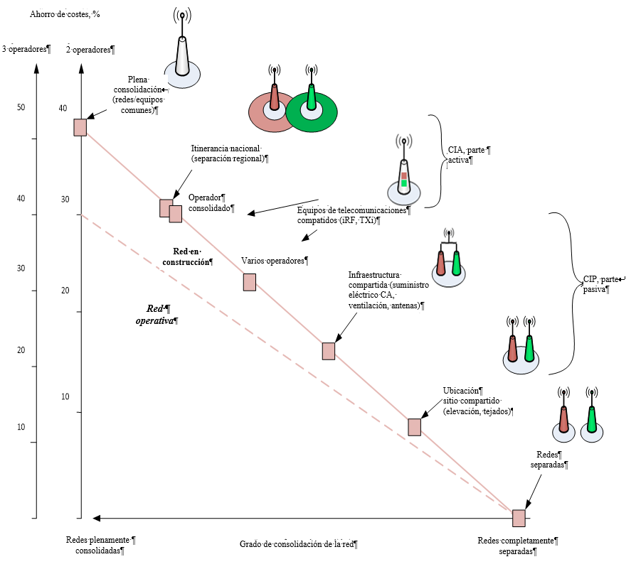
Figura 1 – Ahorros en función de la opción de compartición de red elegida

5.1 Compartición de la infraestructura pasiva (CIP)
La compartición de la infraestructura pasiva es la compartición de los elementos pasivos de la infraestructura de red (postes, contenedores, torres, alimentación eléctrica y equipos de aire acondicionado). En la Figura 2 se muestra el modelo CIP típico.
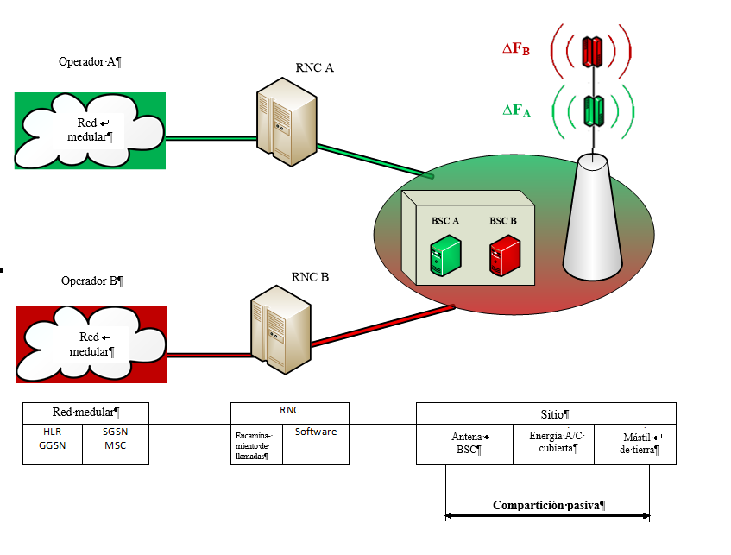
Figura 2 – Modelo CIP típico
Cuando se opta por este modelo resulta también útil adoptar el principio de acceso no discriminatorio a la infraestructura de telecomunicaciones, lo que implica garantizar la igualdad de condiciones en cuanto al ejercicio de los derechos de los usuarios de la infraestructura, sea cual sea su forma orgánica o jurídica e independientemente de su relación jurídica con el propietario de la infraestructura.
Para garantizar el acceso no discriminatorio es fundamental crear o disponer de reglas que definan las condiciones y procedimientos para garantizar el acceso no discriminatorio a la infraestructura que se utiliza o se puede utilizar para prestar servicios de telecomunicaciones.
Esas reglas presuponen que se respetarán los siguientes principios:
– los consumidores pueden obtener servicios de telecomunicaciones del operador de su elección;
– se fijan condiciones para fomentar la competencia en el mercado de telecomunicaciones públicas;
– la información sobre las condiciones de acceso a la infraestructura está disponible.
Consecuencias económicas
Cuando se utiliza el modelo CIP, los ahorros anuales medios representan entre el 10% y el 30% del CAPEX y el OPEX en un periodo de 5-7 años.
Consecuencias reglamentarias
La implantación del modelo de compartición de la infraestructura pasiva no exige que se modifique el marco reglamentario. Los operadores de comunicaciones pueden concluir acuerdos de compartición de la infraestructura pasiva acordes con sus respectivos marcos jurídicos.

5.2 Compartición de la infraestructura activa (CIA)
La compartición de la infraestructura activa supone la compartición de los elementos de la red de acceso radioeléctrico (RAN) (antena, EBT y RNC).
En la Figura 3 se muestra el modelo CIA típico.
Consecuencias económicas
Con el modelo de compartición de la infraestructura activa, los ahorros de CAPEX y OPEX rondan el 50%.
Si varios operadores utilizan una misma estación base, cada uno de ellos paga por utilizar el espectro radioeléctrico que se le ha concedido mediante autorización.
Consecuencias reglamentarias
La adopción del modelo de compartición de la infraestructura activa puede necesitar que se modifique el marco reglamentario. Los operadores de comunicaciones pueden concluir acuerdos de compartición de la infraestructura activa acordes con la autorización de registro de un sistema de radiocomunicaciones o un dispositivo HF para dos o más operadores y las normas de solicitud de compartición de equipos de comunicación de redes de acceso radioeléctrico para todas las normas móviles básicas (GSM, UMTS, LTE).
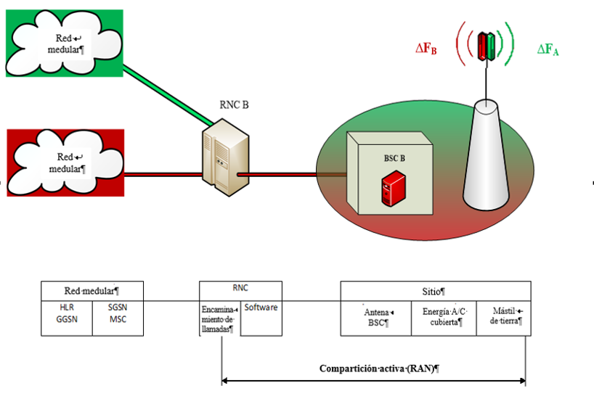
Figura 3 – Modelo CIA típico

5.3 Compartición del espectro en el modelo CIA (compartición del espectro)
La compartición del espectro en el modelo CIA supone la combinación de bandas de frecuencias asignadas a operadores a fin de mejorar la capacidad de la red y optimizar RAN CAPEX.
En la Figura 4 se muestra un gráfico típico de compartición del espectro en el modelo CIA.
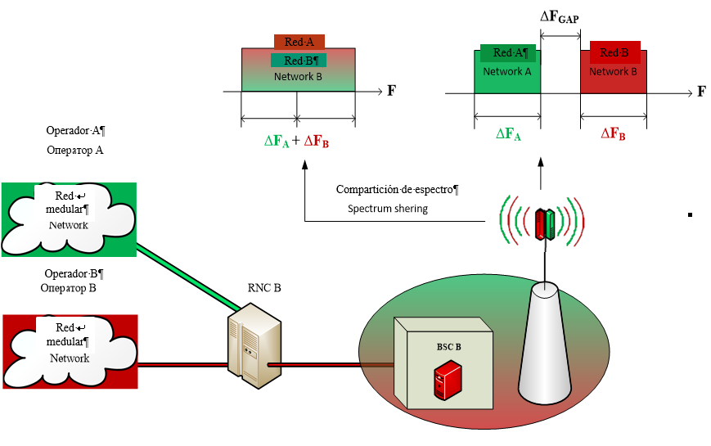
Figura 4 – Gráfico típico de compartición del espectro en el modelo CIA
Repercusión económica
Cuando se utiliza la compartición del espectro según el modelo CIA, pueden lograrse ahorros de CAPEX y OPEX de cerca del 10%. Este modelo se detalla en el Informe UIT-R SM.2404-0, Herramientas reglamentarias para una mayor utilización compartida del espectro.
Repercusión reglamentaria
En el contexto de la reglamentación jurídica, la compartición del espectro según el modelo CIA debe considerarse como la utilización del espectro asignado a un operador de comunicaciones por los demás operadores, siempre y cuando se cuente con la autorización del regulador y exista un acuerdo entre los operadores. Para garantizar que este modelo se utiliza adecuadamente debe existir una solución reglamentaria para la compartición del espectro por más de un operador de comunicaciones. Este modelo se detalla en el Informe UIT-R SM.2404-0, "Herramientas reglamentarias para una mayor utilización compartida del espectro".
En este caso, la aplicación práctica de la compartición del espectro según el modelo CIA es la siguiente:
1) Los operadores notifican la compartición del espectro.
2) Para la comprobación técnica radioeléctrica se asigna un identificador de usuario adicional a las instalaciones de comunicaciones que comparten el espectro.
3) La Administración del Estado regula la tasa de compartición del espectro.

6 Repercusión del uso compartido del espectro y la infraestructura de telecomunicaciones sobre las tarifas de las telecomunicaciones
La compartición del espectro y de la infraestructura repercute directamente en los costos y, por consiguiente, en las tarifas y en las inversiones. Además, aumenta la competencia en el mercado de las telecomunicaciones.
El uso compartido del espectro y/o la infraestructura de telecomunicaciones no dará lugar a cambios en la estructura de la tarifa de telecomunicaciones. La fórmula básica para la tarifa es:
Tarifa = Coste primario + tasa de beneficio
La reducción del CAPEX y el OPEX gracias al uso compartido del espectro y/o la infraestructura de telecomunicaciones podría ofrecer a los operadores móviles la oportunidad de utilizar más eficazmente la infraestructura de telecomunicaciones de manera que los operadores pudiesen reducir las tarifas de telecomunicaciones aplicadas a sus abonados.
Modelo de uso compartido | Ahorros para los operadores
CIP | Hasta el 30%
CIA | Hasta el 50%
Compartición del espectro en CIA | Hasta el 10%
Como se desprende de los datos anteriores, la utilización del modelo CIP puede dar lugar a una reducción de la tarifa de telecomunicaciones del 30%. Añadir el modelo CIA de compartición del espectro y la infraestructura puede incrementar los ahorros hasta el 50%. Las mayores oportunidades de mejorar la eficiencia podrían redundar en un aumento de la competitividad de la empresa en el mercado y de la lealtad del cliente.

7 Promoción de la compartición de infraestructura y de espectro
Se recomienda que los reguladores y los Estados Miembros faciliten y promuevan la compartición de infraestructura y de espectro entre los operadores de telecomunicaciones mediante el diseño e implementación de un marco reglamentario adecuado a las necesidades del mercado que le permitan:
• Definir las modalidades y los procedimientos técnicos, legales y económicos básicos para la compartición de la infraestructura y del espectro, así como las obligaciones y los derechos de los operadores.
• Fomentar las negociaciones de compartición entre los operadores.

8 Beneficios de la compartición de infraestructura y de espectro
El desarrollo de la infraestructura de red de telecomunicaciones y la rápida penetración del acceso a Internet de banda ancha con el fin de reducir la brecha digital son para muchos países las prioridades clave.

La "compartición de la red y del espectro" podría contribuir en gran medida a alcanzar los objetivos deseados proporcionando oportunidades para reducir sustancialmente los costes de los operadores gracias a la mayor eficiencia resultante. Esto puede llevar a beneficios que incluyen, entre otras cosas, una mayor inversión sostenible, un mayor despliegue de la red, facilitar nuevos servicios y tarifas de telecomunicaciones menores para los usuarios finales.
______________

